Domain task 5
Câu hỏi: Giá niêm yết phân bổ như thế nào theo từng borough? Loại phòng ảnh hưởng thế nào đến phân phối giá?

5.1 – Box-and-Whisker Plot: Phân phối giá niêm yết theo borough
Idiom | Box-and-Whisker Plot
What | Borough (neighbourhood_group_cleansed): Categorical  Price: Quantitative  Room Type: Categorical
How  Encode | Mark: Line (box plot – whisker, hộp IQR, đường median)  Channel:  Pos X: Borough (Categorical – phân biệt 5 borough)  Pos Y: Price (Quantitative – IQR, median, whiskers)  Hue Color: Room Type (Categorical – 4 loại phòng)
How  Manipulate | Selection: hover để xem chi tiết (median, Q1, Q3, min, max, count)
How  Facet | —
How  Reduce | Filter: price_is_outlier = False (loại extreme outliers bằng IQR method)
Why | compare → discover  So sánh phân phối giá đầy đủ giữa 5 borough. Box plot là idiom duy nhất hiển thị Q1, median, Q3, whiskers đồng thời — bar chart chỉ cho median, histogram chỉ cho 1 nhóm.
Scale | Main key: 5 (borough)  Color key: 4 (room type)  Items: ~21,000 listing (sau lọc)

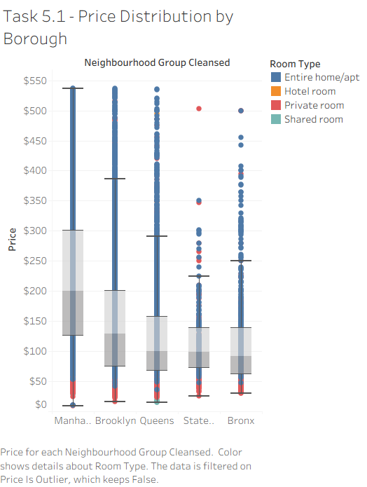
Hình 5.1. Box plot phân phối giá niêm yết theo borough tại NYC

B. Đánh giá biểu đồ
1. Tính biểu đạt (Expressiveness):
- PosX: phân biệt 5 borough (C) → phù hợp. Spatial region là channel hiệu quả nhất cho categorical attribute.
- PosY: thể hiện phạm vi phân phối giá (Q1, Median, Q3, whiskers) → phù hợp Quantitative. Position on common scale là channel chính xác nhất cho quantitative.
- Hue Color: phân biệt loại phòng (C) → phù hợp. Số màu = 4 ≤ 7 → nằm trong giới hạn discriminability của HUE channel.
Kết luận: Các channel đúng với bản chất dữ liệu. Box plot là idiom chuẩn mực nhất để biểu diễn phân phối liên tục theo nhóm — đặc biệt khi cần so sánh IQR chứ không chỉ median.
2. Tính hiệu quả (Effectiveness):
- Accuracy: PosY (Position on common scale) là channel chính xác nhất theo channel effectiveness ranking — xếp hạng 1 trong hierarchy. Hue Color dùng cho categorical không liên quan đến sai số định lượng.
- Discriminability: 4 màu cho 4 room type trong phạm vi ≤ 7 → mắt người phân biệt hoàn toàn tốt. Whiskers và box IQR hiển thị rõ ràng trên nền trắng.
- Separability: PosX, PosY và Color tách biệt hoàn toàn. Filter price_is_outlier = False loại bỏ extreme outliers giúp chart dễ đọc hơn.
C. Phân tích biểu đồ
- Manhattan có median price cao nhất (~$150–200) và IQR rộng nhất — tồn tại cả phân khúc bình dân lẫn cao cấp trong cùng một borough.
- Bronx và Staten Island có IQR hẹp và median thấp (~$92–99) — thị trường giá ổn định, phù hợp du khách cần ngân sách dự đoán được.
- Loại phòng Entire home/apt luôn có box cao hơn Private room ở mọi borough — sự phân tầng giá theo loại phòng nhất quán trên toàn thành phố.
- Khuyến nghị: Du khách ngân sách trung bình nên cân nhắc Brooklyn — vị trí gần Manhattan nhưng median giá thấp hơn đáng kể.

5.2 – Bar Chart: Median giá niêm yết theo borough
Idiom | Bar Chart
What | Borough: Categorical  Median Price: Quantitative (aggregate: MEDIAN)
How  Encode | Mark: Bar  Channel:  Pos X: Borough (Categorical)  Pos Y: MEDIAN(Price) (Quantitative – length từ gốc 0)  Hue Color: Borough (Categorical – redundant encoding)  Label: giá trị MEDIAN trên đầu cột  Order: sort descending theo median price
How  Manipulate | Hover để xem median price chính xác theo từng borough
How  Facet | —
How  Reduce | Filter: price_is_outlier = False  Aggregate: MEDIAN(price) theo borough
Why | compare → summarize  Tóm tắt median giá thành 1 số đại diện dễ so sánh. Sort descending giúp nhận diện borough đắt/rẻ nhất ngay lập tức. Bar chart phù hợp khi task là Compare giá trị tuyệt đối.
Scale | Main key: 5 (borough)  Items: ~21,000 listing (sau lọc)

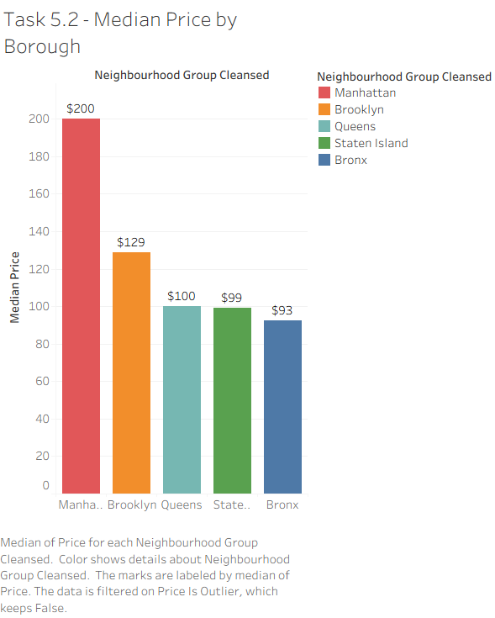
Hình 5.2. Bar chart median giá niêm yết theo borough tại NYC

B. Đánh giá biểu đồ
1. Tính biểu đạt (Expressiveness):
- PosX: phân biệt borough (C) → đúng.
- PosY (Length từ gốc 0): thể hiện MEDIAN Price (Q) → đúng. Baseline = 0 bắt buộc để length channel có ý nghĩa chính xác.
- Hue Color: phân biệt borough (C) → đúng. Redundant encoding (cả PosX lẫn Color encode Borough) gửi thông điệp mạnh hơn.
Kết luận: Mọi channel phù hợp và đúng với bản chất dữ liệu.
2. Tính hiệu quả (Effectiveness):
- Accuracy: Kênh Length xếp hạng thứ 3 trong channel effectiveness ranking (sau Position on common scale và Position on unaligned scale). Label số ở đầu cột loại bỏ hoàn toàn sai số cảm nhận thị giác.
- Discriminability: 5 cột màu khác nhau, phân cách rõ ràng, sort descending giúp so sánh nhanh từ đắt đến rẻ.
- Separability: PosX, PosY và Color tách biệt hoàn toàn.
C. Phân tích biểu đồ
- Manhattan ($200) đắt hơn gấp đôi so với Bronx ($93) — mức chênh lệch rất lớn, cho thấy sự phân cực giá rõ rệt theo vị trí địa lý tại NYC.
- Brooklyn ($129) đứng thứ hai — lựa chọn cân bằng giữa vị trí và chi phí, rẻ hơn Manhattan $71/đêm.
- Queens ($100), Staten Island ($99) và Bronx ($93) có median tương đương nhau — phù hợp cho du khách ngân sách thấp.
- Khuyến nghị: Với nhóm du khách muốn cân bằng tiện lợi và tiết kiệm, Brooklyn là lựa chọn tối ưu; với ngân sách tối thiểu, Queens hoặc Bronx phù hợp nhất.

Domain task 6
Câu hỏi: Listing nào có giá bất thường (outlier)? Listing nào có giá thấp nhưng đánh giá cao (good deal)?

6.1 – Point Map: Phân bố listing theo giá bất thường
Idiom | Point Map (Geographic Scatter Map)
What | Longitude: Quantitative/Geographic (Key)  Latitude: Quantitative/Geographic (Key)  price_is_outlier (derived): Categorical (True/False)  Price: Quantitative  Room Type: Categorical
How  Encode | Mark: Point (Circle)  Channel:  Pos X: Longitude (Geographic)  Pos Y: Latitude (Geographic)  Hue Color: price_is_outlier (Categorical – đỏ=True, xanh=False)  Size: Price (Quantitative – điểm lớn = giá cao)
How  Manipulate | Hover để xem id, price, room_type, neighbourhood, price_is_outlier
How  Facet | —
How  Reduce | Giải pháp overplotting: giảm opacity điểm False (xanh) để outlier (đỏ) nổi bật;  hoặc filter theo borough để zoom vào từng khu vực
Why | locate → explore  Point Map là idiom duy nhất trả lời câu hỏi 'ở đâu' — không thể thay thế bằng bar chart hay box plot cho phân tích spatial distribution.
Scale | Main key: ~21,000 listings  Color: 2 (True/False outlier)

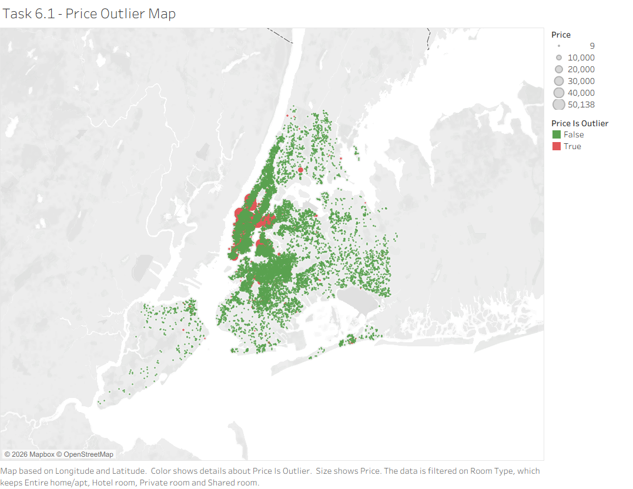
Hình 6.1. Bản đồ phân bố listing theo giá bất thường tại NYC

B. Đánh giá biểu đồ
1. Tính biểu đạt (Expressiveness):
- PosX (Longitude), PosY (Latitude): vị trí địa lý thực tế → phù hợp Quantitative/Geographic. Geographic position là cách duy nhất đúng để encode tọa độ không gian.
- Hue Color: phân biệt nhị phân True/False outlier (C) → phù hợp. Chỉ 2 màu → discriminability tuyệt đối.
- Size: thể hiện mức giá (Q) → phù hợp — điểm lớn hơn = giá cao hơn, nhất quán với convention.
Kết luận: Point Map là idiom tối ưu để phân tích dữ liệu có thành phần địa lý.
2. Tính hiệu quả (Effectiveness):
- Accuracy: PosX, PosY (geographic position) có độ chính xác tuyệt đối về không gian. Kênh Size (Area) xếp thấp trong channel effectiveness ranking — khó ước lượng chênh lệch giá chính xác. Trade-off chấp nhận được vì mục tiêu là Locate, không phải Compare.
- Discriminability: 2 màu nhị phân (đỏ/xanh) rất dễ phân biệt. Với ~21k điểm, các vùng dày đặc bị overlap nghiêm trọng. Giải pháp: giảm opacity điểm False (xanh), hoặc áp dụng filter theo borough.
- Separability: PosX/PosY và Color tách biệt tốt. Size và Color có thể tương tác nhẹ khi điểm lớn che điểm nhỏ.
C. Phân tích biểu đồ
- Outlier giá cao (điểm đỏ lớn) tập trung dày đặc ở Manhattan — đặc biệt Midtown và Upper East Side, khẳng định Manhattan là thị trường giá cao và biến động nhất.
- Bronx và Staten Island hầu như không có điểm đỏ — thị trường giá bình ổn, an toàn hơn cho du khách về khả năng dự đoán giá.
- Brooklyn có một số outlier tập trung ở Brooklyn Heights, DUMBO — nơi host định giá cao hơn mức phổ thông do view đẹp và gần Manhattan.
- Khuyến nghị: Du khách nên kết hợp với Task 5 để chọn borough; tránh listing Manhattan không có nhiều reviews và có giá bất thường cao.

6.2 – Scatter Plot: Giá vs Rating — Phát hiện Good Deal
Idiom | Scatter Plot
What | Price: Quantitative (Key trục X)  review_scores_rating: Quantitative (Key trục Y)  good_deal_flag (derived): Categorical (Good Deal / Normal)  number_of_reviews: Quantitative (Size – proxy độ tin cậy)
How  Encode | Mark: Point (Circle)  Channel:  Pos X: Price (Quantitative)  Pos Y: review_scores_rating (Quantitative)  Hue Color: good_deal_flag (Categorical – xanh=Good Deal, xám=Normal)  Size: number_of_reviews (Quantitative)  Reference Lines:  Dọc (trục X): MEDIAN(price) – phân cách giá cao/thấp  Ngang (trục Y): Constant = 4.8 – ngưỡng Good Deal Flag
How  Manipulate | Hover để xem giá, rating, room_type, neighbourhood, number_of_reviews
How  Facet | Superimpose: Reference Lines đặt lên scatter plot
How  Reduce | Filter: number_of_reviews ≥ 5 (loại listing ít đánh giá, không đủ tin cậy)
Why | discover → compare  Scatter plot tối ưu cho phân tích 2Q correlation. 4 góc phần tư từ reference lines giúp nhận diện Good Deal (góc trên trái: price < median VÀ rating ≥ 4.8).
Scale | Color: 2 (Good Deal / Normal)  Items: listing với ≥ 5 reviews, price_is_outlier = False

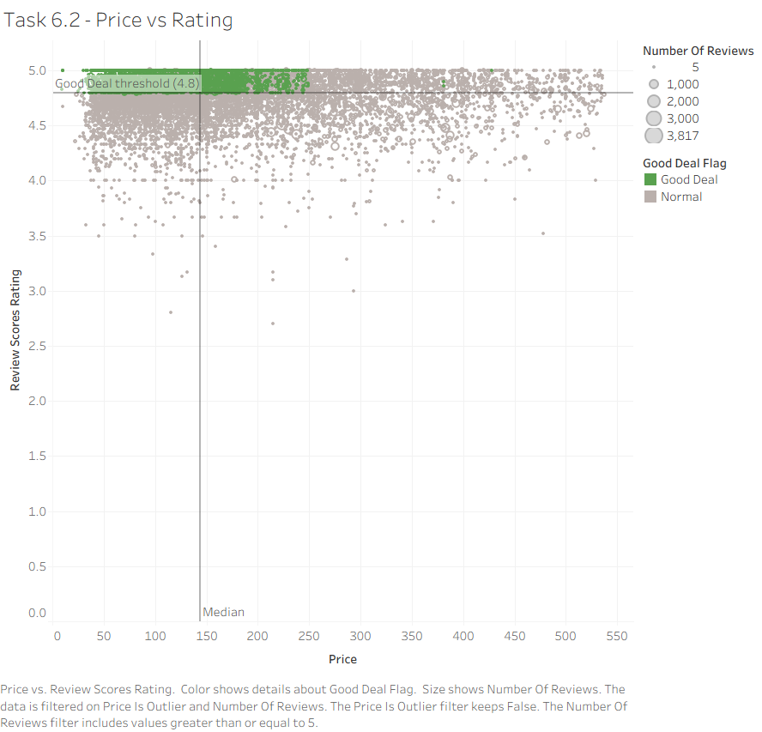
Hình 6.2. Scatter plot giá niêm yết vs. điểm đánh giá — phát hiện Good Deal

B. Đánh giá biểu đồ
1. Tính biểu đạt (Expressiveness):
- PosX (Price – Q): vị trí ngang thể hiện giá → đúng.
- PosY (Rating – Q): vị trí dọc thể hiện chất lượng → đúng. Rating cao hơn = vị trí cao hơn nhất quán với convention 'up = good'.
- Hue Color: phân biệt Good Deal / Normal (C) → đúng. Chỉ 2 giá trị, discriminability tuyệt đối.
- Size: thể hiện Number of Reviews (Q) → đúng. Size phù hợp cho Q thứ cấp (proxy trust level).
Kết luận: Scatter plot là idiom tối ưu để phân tích mối quan hệ giữa 2 biến định lượng với phân nhóm categorical.
2. Tính hiệu quả (Effectiveness):
- Accuracy: PosX và PosY (position on common scale) — channel chính xác nhất. Kênh Size (Area) — accuracy thấp hơn, khó so sánh chính xác số reviews; đây là channel phụ nên chấp nhận được.
- Discriminability: 2 màu (xanh/xám) rất dễ phân biệt. Reference lines tạo 4 góc phần tư rõ ràng, giúp người xem định vị ngay vùng 'good deal' (góc trên-trái). Overplotting tại rating 4.8–5.0 là hạn chế — có thể cải thiện bằng jitter hoặc transparency.
- Separability: PosX, PosY, Color và Size tách biệt tốt.
C. Phân tích biểu đồ
- Vùng góc trên-trái (price < median, rating ≥ 4.8) là vùng 'Good Deal' — tập trung nhiều điểm xanh, chủ yếu thuộc Brooklyn và Queens.
- Manhattan có nhiều listing ở phần bên phải chart (giá cao) với rating không tương xứng — không phải lựa chọn tối ưu về cost-efficiency.
- Listing 'Good Deal' có Size lớn (nhiều reviews) là những nơi đã được kiểm chứng bởi nhiều khách — độ tin cậy cao.
- Quan trọng: Không có tương quan dương rõ ràng giữa giá cao và rating cao — nhiều listing Brooklyn/Queens giá thấp vẫn đạt rating 4.7–5.0, chứng minh giá không phải là proxy của chất lượng trên Airbnb.
- Khuyến nghị: Ưu tiên listing trong vùng 'Good Deal' tại Brooklyn/Queens với number_of_reviews ≥ 20–30.

Domain task 7
Câu hỏi: Borough và loại phòng nào có chi phí mỗi người thấp nhất? Sức chứa tác động thế nào đến giá/người?

7.1 – Grouped Bar Chart: Median chi phí mỗi người theo borough và loại phòng
Idiom | Grouped Bar Chart
What | Borough: Categorical (Key nhóm chính)  Room Type: Categorical (Key nhóm phụ)  price_per_person (derived): Quantitative (price / accommodates)
How  Encode | Mark: Bar (grouped – Stack Marks OFF)  Channel:  Pos X: Borough × Room Type (Categorical – tạo cụm cột cạnh nhau)  Pos Y: MEDIAN(price_per_person) (Quantitative – length)  Hue Color: Room Type (Categorical – 4 màu)  Label: giá trị median ở đầu mỗi cột  Note: Analysis → Stack Marks → Off (bắt buộc để tạo Grouped, không phải Stacked)
How  Manipulate | Hover để xem median price/person theo từng borough × room type
How  Facet | —
How  Reduce | Filter: price_is_outlier = False  Aggregate: MEDIAN(price_per_person) theo borough × room type
Why | compare → summarize  So sánh chi phí/người theo 2 chiều categorical đồng thời (borough × room type). Grouped bar (không phải Stacked) vì task là Compare giá trị tuyệt đối, không phải part-to-whole.
Scale | Main key: 5 borough × 4 room type = 20 cột  Items: ~21,000 listing (sau lọc)

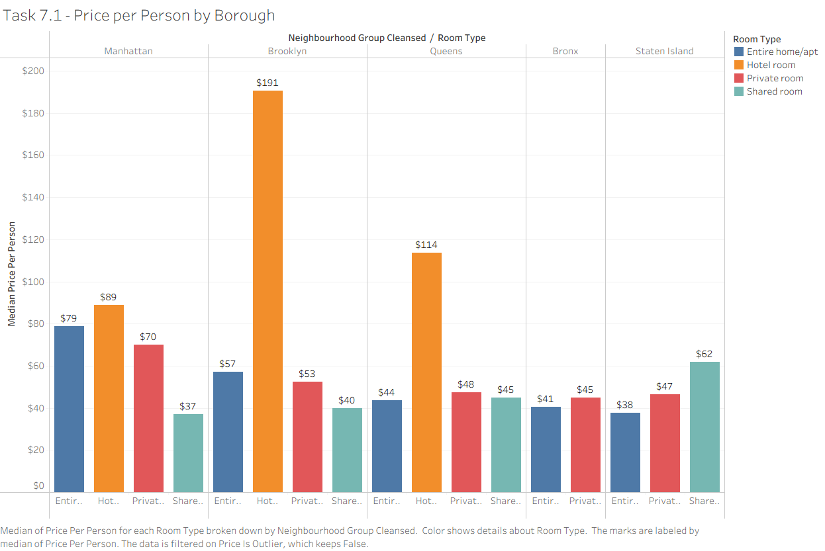
Hình 7.1. Grouped bar chart median giá/người theo borough và loại phòng

B. Đánh giá biểu đồ
1. Tính biểu đạt (Expressiveness):
- PosX: phân biệt borough (C) → đúng.
- PosY (Length từ 0): thể hiện MEDIAN price/person (Q) → đúng. Length là channel chính xác nhất cho Q.
- Hue Color: phân biệt room type (C) trong grouped bar → đúng.
Kết luận: Grouped Bar Chart là lựa chọn đúng đắn khi cần so sánh đồng thời theo 2 chiều categorical.
2. Tính hiệu quả (Effectiveness):
- Accuracy: Length (từ gốc 0) — channel có độ chính xác cao. Label số trên đầu cột loại bỏ sai số cảm nhận hoàn toàn.
- Discriminability: 4 màu trong phạm vi ≤ 7 → phân biệt tốt. Grouped layout rõ ràng hơn stacked bar.
- Separability: PosX, PosY và Color hoạt động độc lập tốt.
C. Phân tích biểu đồ
- Entire home/apt có price/person cao nhất nhìn chung — nhưng khi chia theo nhiều người (4–6 người), đây vẫn cạnh tranh với Private room ở Manhattan.
- Bronx và Staten Island có price/person thấp nhất trong mọi room type — lựa chọn tối ưu cho nhóm khách ngân sách thấp.
- Private room và Shared room luôn có price/person thấp hơn Entire home — phù hợp cho khách solo hoặc đôi.
- Khuyến nghị: Nhóm 4–6 người nên so sánh Entire home/apt ở Queens/Bronx với Private room ở Brooklyn — kết hợp với Task 7.2 để xác định crossover point.

7.2 – Scatter Plot: Sức chứa vs Chi phí mỗi người
Idiom | Scatter Plot với Trend Line
What | accommodates: Quantitative (Key trục X – sức chứa 1–16)  price_per_person (derived): Quantitative (Value trục Y)  Room Type: Categorical (Color)
How  Encode | Mark: Point (Circle)  Channel:  Pos X: accommodates (Quantitative – giữ từng giá trị riêng 1–16)  Pos Y: MEDIAN(price_per_person) (Quantitative)  Hue Color: Room Type (Categorical – 4 màu)
How  Manipulate | Hover để xem accommodates, median price/person, room_type, count
How  Facet | Superimpose: Trend Line (Linear) cho từng room type
How  Reduce | Filter: accommodates ≤ 16, price_is_outlier = False
Why | discover → explore  Phát hiện xu hướng giảm của price/person khi sức chứa tăng (economies of scale). Scatter + Trend Line là idiom chuẩn để phân tích relationship giữa 2 biến Q, đặc biệt để xác định crossover point giữa các room type.
Scale | Key: 16 (giá trị accommodates 1–16)  Color key: 4 room type

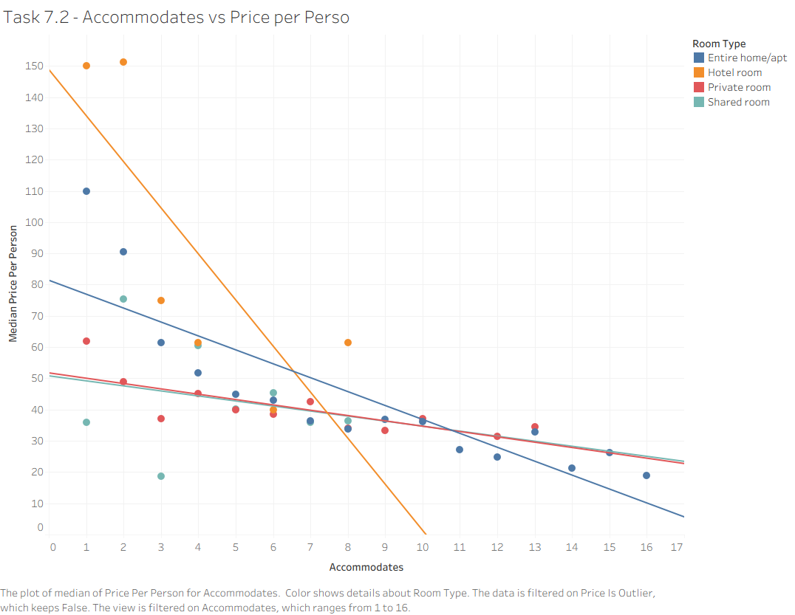
Hình 7.2. Mối quan hệ giữa sức chứa và chi phí mỗi người

B. Đánh giá biểu đồ
1. Tính biểu đạt (Expressiveness):
- PosX (Accommodates – Q/Ordinal): position thích hợp.
- PosY (MEDIAN price/person – Q): position thích hợp.
- Hue Color: Room Type (C) → đúng, phân biệt 3–4 loại phòng.
- Trend Line: hiển thị xu hướng tổng thể → tăng thêm thông tin về dependency.
Kết luận: Scatter plot với Trend Line là lựa chọn chuẩn mực để phân tích mối quan hệ giữa 2 biến Q và so sánh xu hướng giữa các nhóm.
2. Tính hiệu quả (Effectiveness):
- Accuracy: PosX và PosY (position on common scale) — rất chính xác. Trend Line thể hiện xu hướng dốc xuống rõ ràng. MEDIAN aggregation giúp giảm nhiễu so với raw data.
- Discriminability: 3–4 màu dễ phân biệt. Số lượng điểm vừa phải (~42–64 marks) không bị clutter.
- Separability: PosX, PosY và Color tách biệt hoàn toàn. Trend lines không làm rối các điểm dữ liệu thực.
C. Phân tích biểu đồ
- Trend line của Entire home/apt dốc xuống mạnh nhất — xác nhận 'economies of scale': càng nhiều người chia phòng, giá mỗi người càng giảm. Sweet spot rõ ràng ở 4–6 người.
- Private room gần như phẳng — sức chứa không ảnh hưởng nhiều đến price/person.
- Crossover point: Với 4+ người, Entire home trở nên rẻ hơn Private room tính theo đầu người — insight quan trọng nhất của Task 7.
- Khuyến nghị: Nhóm ≥ 4 người nên ưu tiên Entire home/apt, ưu tiên Queens/Brooklyn để tối ưu cả vị trí lẫn chi phí mỗi người.

Domain task 8
Câu hỏi: Tỷ lệ lấp đầy thay đổi như thế nào theo mùa? Chính sách minimum nights ảnh hưởng thế nào?

8.1 – Line Chart: Tỷ lệ lấp đầy theo tháng
Idiom | Line Chart
What | Month: Ordinal (tháng 1–12, cyclic – seasonality lặp lại theo năm)  occupancy_rate_pct (derived): Quantitative (AVG(is_booked) × 100)
How  Encode | Mark: Line + Point  Channel:  Pos X: Month (Ordinal, Discrete – tiến trình thời gian tháng 1–12)  Pos Y: Occupancy Rate (%) (Quantitative)  Reference Line: Average (ngang – mức trung bình tổng thể ~30%)
How  Manipulate | Hover để xem tháng, occupancy rate (%) cụ thể
How  Facet | Superimpose: Reference Line (average occupancy ngang)
How  Reduce | Filter: Year = 2026 (dữ liệu calendar 2025 chỉ có từ tháng 11, không đủ để phân tích seasonality)
Why | discover → browse  Line chart (không phải bar) vì Month là Ordinal có thứ tự – đường kết nối nhấn mạnh tính liên tục và xu hướng thời gian, không phải giá trị tại từng điểm rời rạc.
Scale | Key: 12 (tháng); Items: dữ liệu 2026 (tháng 1–11)

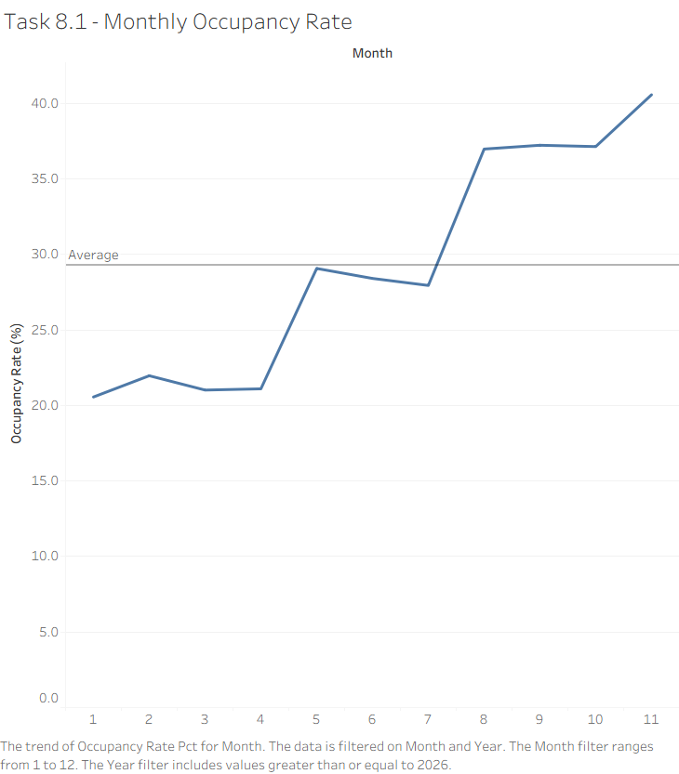
Hình 8.1. Tỷ lệ lấp đầy (occupancy rate) theo tháng tại NYC (2026)

B. Đánh giá biểu đồ
1. Tính biểu đạt (Expressiveness):
- PosX (Month – Ordinal): trục thời gian có thứ tự → đúng. Không dùng Categorical vì mất thứ tự thời gian.
- PosY (Occupancy Rate – Q): thể hiện mức độ lấp đầy → đúng.
- Reference Line Average: cung cấp mốc tham chiếu tổng thể → tăng thêm thông tin phân tích.
Kết luận: Line chart là idiom tối ưu cho dữ liệu chuỗi thời gian, đặc biệt khi cần phát hiện trend và seasonality.
2. Tính hiệu quả (Effectiveness):
- Accuracy: PosY (position on common scale) — rất chính xác. Người xem dễ dàng so sánh mức occupancy giữa các tháng.
- Discriminability: Reference line Average tạo mốc tham chiếu để xác định tháng nào trên/dưới trung bình.
- Separability: PosX và PosY tách biệt hoàn toàn.
C. Phân tích biểu đồ
- Tháng 1–4 là low season rõ rệt (occupancy ~20–21%) — cơ hội tốt cho khách muốn giá thấp và dễ tìm phòng.
- Từ tháng 5 trở đi, occupancy tăng dần và đạt đỉnh vào tháng 11 (~40%) — phản ánh nhu cầu du lịch mùa thu và dịp lễ Thanksgiving.
- Dữ liệu sử dụng: calendar 2026 (tháng 1–11); dữ liệu 2025 chỉ có từ tháng 11 nên không đủ để so sánh liên năm.
- Khuyến nghị cho du khách: Đặt phòng tháng 1–3 để có giá thấp nhất; tháng 11 cần đặt sớm do cầu rất cao.
- Khuyến nghị cho host: Tháng 1–4 nên linh hoạt hóa chính sách (giảm minimum nights, giảm giá nhẹ); tháng 11–12 có thể tăng giá.

8.2 – Heatmap: Tỷ lệ lấp đầy theo tháng và chính sách minimum nights
Idiom | Heatmap (Matrix Chart)
What | Month: Ordinal (tháng 1–12, cyclic)  minimum_nights_group (derived): Categorical (Short ≤3 / Medium 4–7 / Long >7)  occupancy_rate_pct (derived): Quantitative
How  Encode | Mark: Square (Cell)  Channel:  Pos X: Month (Ordinal – 12 cột)  Pos Y: Minimum Nights Group (Categorical – Short/Medium/Long, top→bottom)  Color (Luminance/Sequential): Occupancy Rate (Quantitative – đậm=cao, nhạt=thấp)
How  Manipulate | Hover để xem month, Minimum Nights Group, occupancy_rate_pct (%)
How  Facet | —
How  Reduce | Binning minimum_nights → 3 nhóm (giảm số chiều từ hàng trăm giá trị → 3 nhóm)  Sort thủ công: Short → Medium → Long (thứ tự logic nghiệp vụ, không alphabetical)
Why | discover → compare  Phát hiện pattern 2 chiều đồng thời (month × minimum_nights_group). Heatmap theo nguyên lý '2 keys → heatmap' — encode 3 biến trong cấu trúc ma trận. Color Luminance/Sequential đúng cho quantitative trong heatmap vì kích thước ô đồng đều loại bỏ bias từ Area.
Scale | Key: 12 (tháng) × 3 (nhóm) = 36 ô  Bin: 3 (Short ≤3, Medium 4–7, Long >7 đêm)

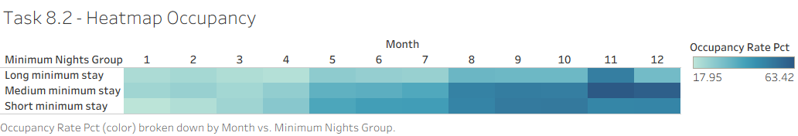
Hình 8.2. Heatmap tỷ lệ lấp đầy theo tháng và nhóm minimum nights

B. Đánh giá biểu đồ
1. Tính biểu đạt (Expressiveness):
- PosX (Month – O): trục thời gian theo thứ tự → đúng.
- PosY (Minimum Nights Group – C): phân loại chính sách → đúng. Spatial region cho categorical.
- Color (Luminance/Sequential): thể hiện độ lớn occupancy (Q) → phù hợp. Sequential colormap (nhạt→đậm) đúng cho quantitative attribute có hướng sequential.
Kết luận: Heatmap là idiom phù hợp nhất khi cần phân tích 3 biến (2 keys + 1 value) trong cấu trúc ma trận.
2. Tính hiệu quả (Effectiveness):
- Accuracy: Color (Luminance) — accuracy thấp hơn Position, khó ước lượng chính xác % chênh lệch. Tuy nhiên mục tiêu là phát hiện pattern (cao/thấp), không phải đọc giá trị chính xác — trade-off chấp nhận được.
- Discriminability: 36 ô vuông đều nhau. Sequential palette giúp phân biệt ~5–7 cấp độ màu.
- Separability: PosX, PosY và Color kết hợp tốt. Area đồng đều không tạo bias về kích thước.
C. Phân tích biểu đồ
- Short minimum stay (≤3 đêm) có occupancy cao và ổn định quanh năm — chính sách linh hoạt thu hút nhiều khách nhất, đặc biệt trong mùa thấp điểm.
- Long minimum stay (>7 đêm) có occupancy thấp hơn trong phần lớn các tháng, nhưng tăng vào cuối năm — phù hợp cho khách công tác dài hạn.
- Tháng 11–12 có màu đậm nhất ở hầu hết các nhóm — xác nhận high season với nhu cầu cao bất kể chính sách minimum nights.
- Khuyến nghị cho host: Tháng 1–4 nên chuyển sang Short minimum stay; tháng 11–12 có thể giữ Medium/Long stay vì cầu cao tự nhiên bù đắp tính hạn chế của chính sách.

